**700 zł oszczędności miesięcznie tylko na przelewach w PLN**

**Szybszy niż Sorbnet przelew w PLN za 0 zł – dokładnie tak, żadna część tego stwierdzenia się nie wyklucza ;) W kantorze internetowym Rkantor.com nie tylko korzystnie wymienisz walutę, lecz także zlecisz przelew krajowy i zagraniczny taniej niż w banku!**

W systemie bankowości elektronicznej szybkie przelewy w złotówkach zlecisz m.in. w systemie Sorbnet. W tym systemie na zaksięgowanie pieniędzy na koncie czekasz ok. godzinę. Minusem tego rozwiązania są graniczne godziny realizacji zleceń, które różnią się w zależności od konkretnego banku – może być to np. godz. 14:30 lub 15:30. Przelewy zlecone po godzinach granicznych są księgowane na rachunkach następnego dnia roboczego.

*Tabela 1. Przykładowe koszty przelewów w systemie Sorbnet.*

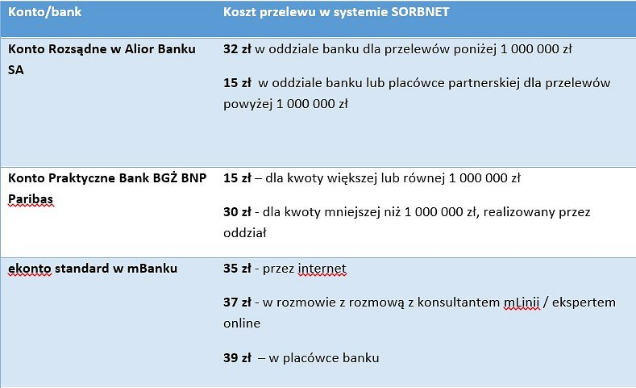

*Oprac. na podstawie aktualnych na dzień 17.05. 2017 r. tabeli opłat i prowizji dla klientów indywidualnych banków: Alior Bank, BGŻ BNP Paribas, mBank.*

W Rkantor.com przelewy w złotówkach do wszystkich banków (zarówno w kraju, jak i za granicą) są bezpłatne. Przelewy do 14. największych polskich banków współpracujących z Rkantor.com księgowane są na ich kontach błyskawicznie – nawet w 5 min.! Jest to szybszy czas realizacji niż w systemie Sorbnet, a oszczędności są ogromne!

Załóżmy, że chcesz zlecić przelew szybki przelew w złotówkach do Alior Banku.

**0 zł** – tyle „zapłacisz” za przelew w złotówkach z Rkantor.com -> do Alior Banku

**35 zł** – tyle zapłacisz za przelew Sorbnet z ekonta standard w mBanku -> do Alior Banku

Jeśli miesięcznie zlecasz 20 takich przelewów, to w mBanku zapłaciłbyś 700 zł! W Rkantor.com – 0 zł. W ciągu roku uzbiera się aż **8 400 zł oszczędności**!

Na samych przelewach w złotówkach do trzech banków: Alior Bank, BGŻ BNP Paribas i mBank, zgodnie ze stawkami podanymi w Tabeli 1, klienci Rkantor.com tylko **w ciągu jednego roku zaoszczędzili 442 800 zł!**

Dodatkowym udogodnieniem dla klientów Rkantor.com jest fakt, że szybsze niż w systemie Sorbnet przelewy mogą oni zlecać od poniedziałku do piątku w godz. 8:00-19:00. Na przykład w mBanku godziną graniczną dla zleceń w systemie Sorbnet jest 15:00, w większości innych banków także są to godziny popołudniowe.

Właścicielem Rkantor.com jest Raiffeisen Solutions, spółka należąca do banku Raiffeisen Polbank. Bezpieczeństwo transakcji zapewnia też status krajowej instytucji płatniczej (KIP), który oznacza, że Rkantor.com jest nadzorowany przez Komisję Nadzoru Finansowego. Zgodnie z polskim prawem tylko kantory internetowe ze statusem KIP mogą oferować usługę przelewu online. W Rkantor.com błyskawicznie przelejesz nie tylko złotówki, lecz także walutę do 14. banków współpracujących. Rejestracja to tylko kilka minut – [sprawdź teraz>>](https://panel.rkantor.com/bezpieczna-rejestracja/?_ga=2.237097472.1231422849.1495542219-801838932.1487148818#/)